سلام آقای دکتر هودشتیان،
سخنان شما تحت عنوان " افت و خیزهای خیزش های مردمی از تیر 78 تا آبان 98 ، نقاط قوت و ضعف های آن " در روز جمعه 6 آذر 98 با آقای بهبهانی در تلویزیون میهن را با دقت و حداقل برای دو نوبت گوش کردم،
گفته می شود بزرگترین اختراع ادیسون ، اختراع فرآیند اختراع بود، و در تحولات اجتماعی ، لنین کسی بود که فرآیند تحول در یک جامعه را ابداع کرد. چرا که با نظریه تحول او، حزب کمونیست علیرغم نسبت کم نیروی کارگر در روسیه، قدرت حکومت را غصب و حفظ کرد.
لنین معتقد بود، هیچ تحولی در جامعه اتفاقی نیست و حتی اگر بنظر اتفاقی برسد، در پشت آن گروهی با برنامه مشغول فعالیت بوده اند . لذا برای هر تحولی در قدم اول لازم است یک نظریه تدوین و اعلام شود، نظریه بایستی بر اساس شرایط اجتماعی، سیاسی، فرهنگی، و اقتصادی کشور توسط ایدئولوگ های هر جهان بینی مطالعه و تهیه شود. در قدم دوم ، بایستی ستادی برای سازماندهی و پشتیبانی تحول تشکیل شود، که وظایف آن در چارت زیر آمده است، و همچنین در آخرین قدم تا گذر از نظام قدیم به جدید، جبهه عملیاتی و نیروهای صف هستند که مراحل اقدامات آنها در دیاگرام صفحه بعد درج شده است.
پس از ذکر مقدمه به توضیح بندهای گفتگوی شما با آقای بهبهانی می پردازم:
- رهبری،
تهیه، تدوین، و اجرای ایستگاه های مختلف تحول، مستلزم تشکیل گروه های کار، تقسیم وظایف و مسئولیت ها، دریافت بازخورد از پیشبرد امور و حک و اصلاح در روند پروژه تحول است، ساختار تحول همچون تمامی سازمان ها به اتاق فکر نیازمند است، و در راستای هماهنگی میان اتاق فکر، ستاد ، صف و ساختن برند از تحول ، و ارائه لگوی تحول به یک رهبر معنوی با ویژگی هائی بشرح زیر نیاز است:
- صاحب خانواده سالم و بدور از حاشیه های جنجالی باشد.
- شخصیت محترم با ظاهری آراسته و بدور از حرکات جوانانه جلف باشد.
- ایرانیان او را بشناسند.( نوع شناخت مهم نیست به خوشنامی، بدنامی، و یا بی تفاو
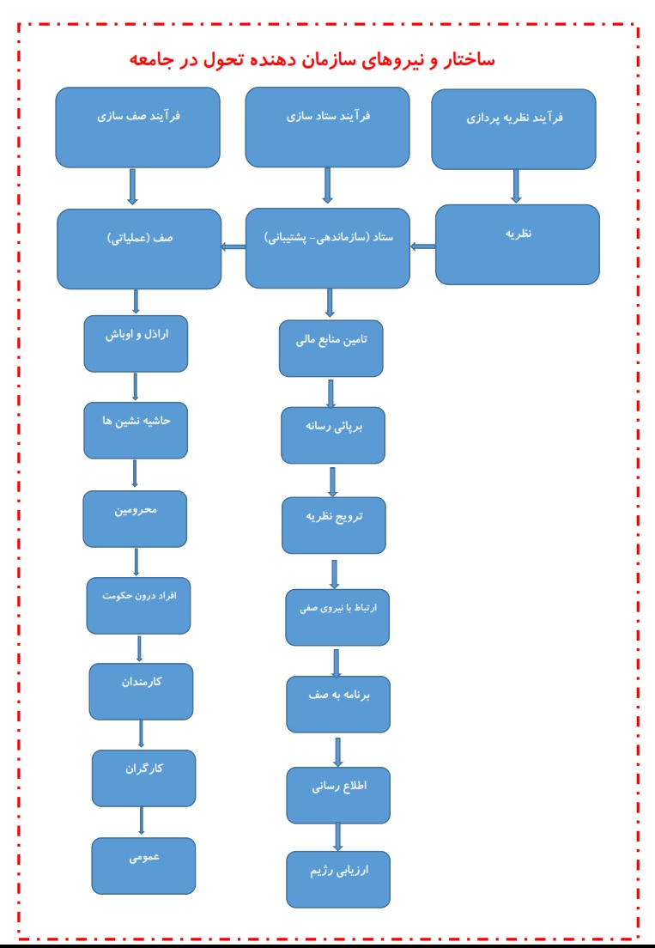
- سران کشورهای جهان، روسای سازمان های بین المللی، رهبران جوامع مدنی ، و افراد مرجع در سطح دنیا تا حدی او را شناخته و در صورت لزوم بتوانند سوابق او را براحتی بدست بیاورند.
- شخصی که برای رهبری کاندیدا می شود بایستی خودش این مسئولیت را قبول داشته باشد، تمام وقت در خدمت تحول باشد، با تمام قدرت و انرژی این وظیفه را پیگیری کند.
- کاندیدای رهبری باید در خارج از کشور اقامت داشته. و فاقد تابعیت کشور دیگری باشد.
با توجه به تعداد کثیر ایرانیان مقیم خارج از کشور احتمالا می توان کاندیداهای زیادی برای این سمت پیدا کرد. کسانی که بنظر من واجد شرایط هستند، عبارتند از:
- بانو فرح دیبا
- آقای رضا پهلوی
- آقای دکتر عطا هودشتیان
- آقای دکتر کنگرلو
- آقای مهندس فیروز نادری
- و غیره
در سخنان شما موضوعی تحت عنوان کاریزمای رهبری مطرح شد، کاریزما برای رهبر ساخته می شود، اتاق فکر یکی از وظایفش تعیین فرآیند ساخت کاریزما برای رهبر است، البته شخص کاندید رهبری خود بایستی به انجام این نقش ایمان داشته باشد.شما در میان صحبت ها از کاریزمای خمینی و عدم کاریزمای خامنه ای سخن گفته اید، علت این امر اینستکه در خصوص خمینی اتاق فکر تحول همگی به ساخت کاریزما برای خمینی معتقد بودند اما در دوره خامنه ای بعلت بروز اختلاف بین جریان هاشمی و خامنه ای، از طرف گروه مقابل خامنه ای انواع اسم ها بر روی او گذاشته شد که در حوزه های علمیه هم تکرار می شد، مثل آیت اله پرورشی، آیت اله بافوری، و غیره. حتی فرآیند عزل منتظری از زمان های قبل شروع شده بود و تمام جوک هائی که برای او می گفتند توسط دار و دسته هاشمی ساخته و شایع می شد.
من در درجه اول عقیده دارم بهترین فرد برای رهبری تحول بانو فرح پهلوی است، ایشان به خصوصیاتی میان مردم ایران و به ویژه زن ها شناخته می شود که شامل خانواده دوستی، وفاداری، پاکی، و سلامت است. متاسفانه ایشان حاضر به پذیرش این وظیفه نشدند.
شخص دوم رضا پهلوی است، ایشان شرایط مناسبی برای رهبری تحول دارند، اول ایشان نباید بعنوان فرزند شاه که بعنوان یک ایرانی وطن پرست خود را عرضه کنند، و ثانیا باید اطراف ایشان فقط افراد اتاق فکر تحول باشند نه کسانی که امروز هستند، و بالاخره ایشان، باید به مردم ایران نشان بدهند که با تمام قدرت در مسئولیت رهبری کار را پیش می برند. و از سر تفنن و باری بهر جهت با جمهوری اسلامی ستیزه نمی کنند، و همچنین در صورت ورود ایشان به مبارزه بی امان، جمهوری اسلامی انواع و اقسام توطئه ها را برای گزک گرفتن بکار می برند ایشان باید کاملا هوشیار و آگاه باشد.
- خیزش های 78 تا 98،
خیزش های 78 تا 98 همه بصورت خود جوش و نه قیام که شورش گروه های مختلف بوده است، در 78
گروه دانش جویان، 88 شورش طبقه متوسط تحصیلکرده شهرهای بزرگ و به ویژه تهران، و 98 شورش محرومان حاشیه نشین شهرها بوده است.
برای رفتن به سمت تحول بایستی چیزی مشابه الگوی پیشنهادی لنین انجام شود، و این وابسته به روشی است که اتاق فکر تحول در ارزیابی پیشرفت تحول آنرا تعیین و ارائه می کند.
متاسفانه در تمام چهل سال گذشته اپوزیسیون خارج از کشور بعنوان دنباله روی خیزش ها داخل بوده است و نتوانسته از موقعیت دنباله روی به مقام پیشگامی خیزش های مردم برسد.
با فشاری که دستگاه اطلاعات و امنیت رژیم روی مردم گذاشته و بدون محدودیت هرکاری با مردم می خواهد انجام می دهد، امکان ساخت شبکه در داخل و رهبری آنها وجود ندارد، این کار باید توسط اپوزیسیون خارج از کشور به منصه عمل در بیاید.بدین معنی که بصورت جداگانه گروه های کوچک در داخل کشور ایجاد کند که هماهنگی آنها از خارج کشور توسط اپوزیسیون به نحوی انجام شود، که گروه ها یکدیگر را نشناسند ولی با هم بصورت هماهنگ عمل کنند.
تشکیل شبکه در داخل بصورت افقی به معنی در خطر قرار دادن کل نهضت تحول خواهی خواهد بود.
ستاد پشتیبانی در خارج از کشور،
ستاد پشتیبانی خارج از کشور که در قدم دوم فرآیند تحول ذکر شده، بایستی بخش بزرگ حمایت و هماهنگی نهضت تحول را هدایت کند، بعضی از این وظایف عبارتند از:
  - تامین منابع مالی تحول
  - تشکیل هسته های نهضت در داخل کشور و هماهنگی میان آنها
  - دریافت اخبار داخل کشور و انتقال به همه مردم داخل، خارج، و رسانه های مرجع جهانی
  - ارسال دستورات به زبان رمز برای هسته های نهضت تحول
  - تامین مالی نیازهای نهضت بابت پرداخت هزینه ها و کمک به خانواده های صدمه دیده از رژیم
  - مذاکره با سازمان های مدنی کشورهای بزرگ شامل احزاب، اتحادیه ها، ان جی او ها، و رسانه ها جهت برگزاری تظاهرات به نفع نهضت و فشار به دولت های خودشان برای نشان دادن واکنش به جمهوری اسلامی
  - تماس با کارگزان حکومتی کشورها اعم از قوای مجریه ، مقننه، و قضائیه کشورها و توجیه بابت خطر جمهوری اسلامی برای آنها
  - تماس با سازمان های جهانی و توضیح عملکرد رژیم در حوزه های مختلف اعم از حقوق بشر، محیط زیست، خطر آفرینی برای مردم ایران و دیگران، و غیره
  - انجام بعضی از مانورها برای جلب توجه مردم و کشورهای جهان، مثل گروگان گرفتن وزیر امور خارجه برای چند ساعت، و اعلام خواسته های نهضت به دنیا، یا اشغال سفارتخانه های جمهوری اسلامی برای چند ساعت
- عدم حمایت بین المللی از نهضت تحول ایران
برای سیاستمداران کشورهای بزرگ دو موضوع تعیین کننده است، آنچه مرتبط با منفعت و زیان کشورشان باشد، و آنچه که بتواند بر نظر رای دهندگان بصورت مثبت یا منفی اثر گذار باشد. البته واقعیت اینست که، منافع کشور برای سیاستمداران هم به نوعی در راستای جلب رای مردم انجام می شود.
با استدلال بالا آنچه برای سیاستمداران از اهمیت درجه اول برخوردار است میزان رای است، عمده جریان هائی که می توانند بر رای مردم اثر گذار باشند، عبارتند از:
  - سلبریتی های کشور مربوطه در کلیه زمینه ها از ورزش، هنر، علم، تجارت و امور اجتماعی
  - اتحادیه های کارگری، انجمن های صنفی، و سازمان هائی که بخشی از مردم را نمایندگی می کنند.
  - سازمان های مردم نهاد فعال در حوزه های مختلف، محیط زیست، حقوق بشر، حمایت از حیوانات، و غیره
  - اندیشکده ها، دانشگاه ها، مراکز علمی، و غیره
فارغ از تشکیلات های بالا، نمایندگان قوه مقننه، کارگزاران قوه مجریه، سازمان های دولتی، و نیروهای نظامی و اطلاعاتی باید طرف مذاکره و لابیگری قرار داده شوند.
در جلساتی که با افراد از طیف های مختلف برگزار می شود باید، وضعیت جمهوری اسلامی کاملا توضیح داده شود، وضعیت اپوزیسیون تشریح گردد، و برای روابط آتی با آنها مذاکره شود.
در مذاکرات با سیاستمداران لازم است شرایط آنها درک شود، مثلا اروپا می ترسد جمهوری اسلامی، مرزها را باز کند و چند میلیون نفر به سمت اروپا سرازیر شوند، در شهرهای اروپا بمب گذاری یا ترور بکند، یا با موشک بخشی از اروپا را هدف گیری و بزند.
برای اثر گذاری بیشتر، نهادهای مردمی، بابت حمایت از تحول ایران، تظاهرات برپا کنند.
در خصوص حمایت روسیه از جمهوری اسلامی، موضوع منافعی است که به کشور روسیه می رسد و رشوه ای که از جمهوری اسلامی دریافت می کنند. مثلا مجاهدین خلق که بصورت یک گروه مافیائی عمل می کند، افرادی می گمارد تا مسائل خصوصی سیاستمداران را در بیاورند و بعد از آنها باج پولی و حمایتی می گیرند.
من بصورت خلاصه گزارشی بنام "پروژه تحول در ایران" تهیه کردم که همراه این یادداشت برای شما می فرستم.
پیروز پایدار باشید
حسین عرب

